《「ㄕㄡˇ」護家園，非你不可》

壹、彈性學習課程四類別:
1.■統整性探究課程 (■主題□專題□議題)
2.□社團活動與技藝課程(□社團活動□技藝課程)
3.□特殊需求領域課程
4.□其他類課程: □本土語文/新住民語文□服務學習□戶外教育□班際或校際交流 □自治活動□班級輔導□學生自主學習□領域補救教學

貳、教學規劃週進度表

嘉義市港坪國小主題課程規劃設計（ 二年級 下學期 ）
教  學  規  劃 | 週別 | 教學內容
 | 1 | 「ㄕㄡˇ」護家園，非你不可----信福來了
 | 2 | 「ㄕㄡˇ」護家園，非你不可----信福來了
 | 3 | 「ㄕㄡˇ」護家園，非你不可----信福來了
 | 4 | 「ㄕㄡˇ」護家園，非你不可----信福來了
 | 5 | 「ㄕㄡˇ」護家園，非你不可----信福來了
 | 6 | 「ㄕㄡˇ」護家園，非你不可----繪本閱讀
 | 7 | 「ㄕㄡˇ」護家園，非你不可----港坪生態池巡禮
 | 8 | 「ㄕㄡˇ」護家園，非你不可----港坪生態池巡禮
 | 9 | 「ㄕㄡˇ」護家園，非你不可----樹木銀行戶外教學
 | 10 | 「ㄕㄡˇ」護家園，非你不可----樹木銀行戶外教學
 | 11 | 「ㄕㄡˇ」護家園，非你不可----樹木銀行戶外教學
 | 12 | 「ㄕㄡˇ」護家園，非你不可----樹木銀行戶外教學
 | 13 | 「ㄕㄡˇ」護家園，非你不可----樹木銀行戶外教學
 | 14 | 「ㄕㄡˇ」護家園，非你不可----生態溪流設計師
 | 15 | 「ㄕㄡˇ」護家園，非你不可----生態溪流設計師
 | 16 | 「ㄕㄡˇ」護家園，非你不可----生態溪流設計師
 | 17 | 「ㄕㄡˇ」護家園，非你不可----牠們怎麼了?
 | 18 | 「ㄕㄡˇ」護家園，非你不可----牠們怎麼了?
 | 19 | 「ㄕㄡˇ」護家園，非你不可----減塑行動
 | 20 | 「ㄕㄡˇ」護家園，非你不可----減塑行動

參、課程架構圖

肆、課程設計
《「ㄕㄡˇ」護家園，非你不可》
一、教學設計理念說明
因好奇而去探索找尋答案是人們的天性，曾幾何時孩子對於生活中的許多人、事、物，開始容易視其為理所當然或是已經習以為常，覺得本來就是如此，並沒有什麼特別的地方。因此希望藉由此課程讓孩子親近大地、接觸自然，進一步讓孩子了解自己的生活與大自然的關係，感受他帶給我們的樂趣進而珍惜愛護他。

二、主題課程架構
主題名稱 | 單元名稱 | 活動名稱 | 對應之校本主軸 | 課程目標 | 核心素養(填代號如E-C1)
「ㄕㄡˇ」護家園，非你不可 | 信福來了 | 寫信給一年級新生 | ■關愛□反思■行動 | 能清楚表達自己的想法 | E-C1
 | 探索生態池 | 繪本閱讀 | □關愛□反思□行動 | 能專心聆聽並做出回應 | E-C1
 |  | 港坪生態池巡禮 | ■關愛□反思□行動 | 能了解校園的動植物特性並能主動愛護校園環境 | E-C1
 |  | 樹木銀行  戶外教學 | ■關愛■反思□行動 | 能覺察自己和他人對環境造成的影響 | E-C1
 |  | 生態溪流  設計師 | ■關愛□反思□行動 | 能清楚表達自己的想法 | E-C1
 | 生態保護大作戰 | 牠們怎麼了? | ■關愛■反思□行動 | 能覺察自己和他人對環境造成的影響 | E-C1
 |  | 減塑行動 | □關愛□反思■行動 | 能覺察自己和他人對環境造成的影響 | E-C1

三、核心素養呼應說明
教學單元中之繪本共讀及媒體資訊閱讀，孩子透過與同學共同思考、討論與繪本及媒體資訊相關之延伸提問以覺察自己對環境的影響；在探索校園生態池及生態溪流戶外學習活動中，孩子運用課堂所學知識去探索，進而了解環境不同與生態多樣性的關係，促進[生活-E-C1] 愛護生活環境及關懷生命。再由教師所引導之反思過程讓學生自我覺察，了解自己的想法及行動對自然環境的影響，藉以引發[E-C1]培養學生的公民意識及主動關懷生態環境之目標。

四、教學單元設計
領域/科目 |  | 國語、生活 |  |  |  |  | 設計者 |  |  |  | 低年級教學團隊
實施年級 |  | 二年級 |  |  |  |  | 總節數 |  |  |  | 共_20__節，_800__分鐘
單元名稱 |  | 「ㄕㄡˇ」護家園，非你不可
設計依據
學習  重點 | 學習表現 |  |  | 國語  1-I-1 養成專心聆聽的習慣，尊重對方的發言。  2-I-3與他人交談時，能適當的提問、合宜的回答，並分享想法。  生活  6-I-5 覺察人與環 境的依存關係，進而珍惜資源，愛護環境、尊重生命。 |  |  |  | 核心  素養 |  | 總綱  ●E-C1 具備個人生活道德的知識與是非判斷的能力，理解並遵守社會道德規範，培養公民意識，關懷生態環境。  領綱  ●國-E-C1  透過文本的閱讀，培養是非判斷的能力，以了解自己與所處社會的關係，培養同理心與責任感，關懷自然生態與增進公民意識。  ●生活-E-C1  表現合宜的行為與態度：覺察自己、他人和環境的關係，省思自己所應扮演的角色，體會生活禮儀與團體規範的意義，並學習尊重他人、愛護生活環境及關懷生命。
 | 學習內容 |  |  | 國語  Ad-I-2篇章的大意。  Ad-I-3故事、童詩。  Be-I-2在人際溝通方面，以書信、卡片等慣用語彙及書寫格式為主。  Bb-I-3 對物或自然的感受。  生活  A-I-3 自我省思。  B-I-3 環境的探索與愛護。
議題  融入 | 實質內涵 |  |  | 環境教育-環境倫理-環E1 參與戶外學習與 自然體驗，覺知 自然環境的美、 平衡、與完整性。
 | 所融入之學習重點 |  |  | 參加戶外學習活動，觀察與認識生態池中的各種生物，了解自己的生活與大自然的關係。
與其他領域/科目的連結 |  |  |  | 國語、生活
教材來源 |  |  |  | 繪本、國語課本
教學設備/資源 |  |  |  | 電腦、單槍投影機、繪本書籍:  1.松崗達英(2011)。雨蛙自然觀察團：池塘探險之旅。台北市，維京出版。  網路資源:  1.領航鯨擱淺亡，挖出滿肚垃圾 https://www.youtube.com/watch?v=nb3VnYXL1WA  2.減塑行動，拯救海洋  https://www.youtube.com/watch?v=4oI1CDA-CxA  3.2017世界海洋日-減塑宣導 https://www.youtube.com/watch?v=deL28HAdQhs  4.減塑小撇步https://www.youtube.com/watch?v=I_KYs_PUskQ  5.海洋的鏡頭-海洋危機https://www.youtube.com/watch?v=4N5qDE34qcg
各單元學習重點與學習目標
單元名稱 |  |  | 學習重點 |  |  |  |  | 學習目標
信福來了 |  |  | 學習表現 |  | 國語  2-I-3與他人交談時，能適當的提問、合宜的回答，並分享想法。 |  |  | - 能透過寫給小一新生的信，適切運用語文能力表達個人想法，並覺察自己在校園中的角色變換。
 |  |  | 學習內容 |  | 國語  Be-I-2在人際溝通方面，以書信、卡片等慣用語彙及書寫格式為主。
探索生態池 |  |  | 學習表現 |  | 國語  1-I-1 養成專心聆聽的習慣，尊重對方的發言。  2-I-3與他人交談時，能適當的提問、合宜的回答，並分享想法。  生活  6-I-5 覺察人與環 境的依存關係，進而珍惜資源，愛護環境、尊重生命。 |  |  | - 能清楚表達自己的想法，說出自己聽到的故事內容。  - 能透過與同學討論，理解文本與說出內容大意。  - 能專心聆聽老師講解及同學的發表分享，也可適時提出問題。  - 能透過生態溪流實地觀察，認識環境對生物的多樣性影響，學會主動關懷生態環境。  - 能透過港坪生態池實地觀察，了解校園的動植物特性，主動關懷身旁生態環境。
 |  |  | 學習內容 |  | 國語  Ad-I-2篇章的大意。  Ad-I-3故事、童詩。  生活  B-I-3 環境的探索與愛護。
生態保護大作戰 |  |  | 學習表現 |  | 國語  1-I-1 養成專心聆聽的習慣，尊重對方的發言。  2-I-3與他人交談時，能適當的提問、合宜的回答，並分享想法。  生活  6-I-5 覺察人與環 境的依存關係，進而珍惜資源，愛護環境、尊重生命。 |  |  | - 能透過與同學討論，理解媒體所傳遞訊息。  - 能專心聆聽老師講解及同學的發表分享，也可適時提出問題。  - 能透過了解海洋生態危機，覺察自己和他人對環境造成的影響，主動關懷生態環境。  - 進行減塑行動時，能具體落實，學會保護生態的正確方式。
 |  |  | 學習內容 |  | 國語  Bb-I-3 對物或自然的感受。  生活  A-I-3 自我省思。  B-I-3 環境的探索與愛護。
評量準則 |  |  | 1. 能用心和同學共同討論學習活動之相關問題。  2.能專心聆聽教師講解及同學的發表。  3.再進行戶外學習時，能用心觀察、體驗，並記錄。  4.能知道減少對自然環境破壞的方法。  5.能身體力行關愛生態環境。  評量工具：給小一新生的信、學習單、海報、檢核表。
教學活動設計
教學活動內容及實施方式 |  |  |  |  |  | 時間 |  |  | 備註
單元一：信福來了(5節，200分)  教學活動：  1.孩子即將升上三年級，各個都已是成長與懂事許多的港坪小學長、小學姐，就由孩子們當港坪國小的最佳代言人，寫封信介紹他們眼中的港坪國小，歡迎小一新生加入港坪大家庭。  (1)教師準備信件內容寫作格式範例，帶著孩子複習二年級上學期所學。  (2)教師引導孩子共同討論信件書寫的內容 (對象：小一新生；內容：介紹港坪國小特別的地方、小學生活有趣的地方、想對小一新生說的話……) ，並記錄在「寫給小一新生的一封信」的寫作計畫中。  -------------第1、2節結束---------  (3)教師引導學生依學習單上的內容，完成寫給小一新生的一封信。  (4)各班將學生寫給小一新生的一封信，張貼在公共區域，進行「好信巡禮」活動，讓學生欣賞、觀摩同學所完成的書信。  (5)完成的信件將隨小一新生入學通知寄送，讓新生們感受到學長姐滿滿的溫暖。  ----------第3、4、5節結束---------  單元二：探索生態池(11節，440分)  教學活動:  活動一:繪本閱讀  1.師長帶領學生閱讀「雨蛙自然觀察團」繪本。  2.讓孩子默讀後，老師提出問題，讓學生以小組方式說出想法，讓學生練習傾聽別人的見解並清楚表達自己的想法，訓練連結文本的因果關係及重述故事重點的閱讀策略。  3.繪本閱讀後，完成「雨蛙自然觀察團--池塘探險之旅」學習單。  --------------第6節結束------------  活動二:港坪生態池巡禮  1.老師搭配學校水生植物圖鑑，先介紹學校生態池旁常見植物，讓學生有先備知識。  2.老師帶領學生到港坪生態池進行觀察活動。  - 生態池觀察安全守則提醒。  - 老師帶領學生配合校園水生植物圖鑑找尋並認識生態池旁水生植物。  - 找一找在港坪生態池是不是有繪本書中介紹到的水生動物?  - 說一說：你覺得學校的生態池是一個什麼樣的地方?  -----------第7、8節結束----------  活動三:樹木銀行 (觸口自然教育中心)戶外教學  1.教師帶領孩子到樹木銀行，由專業解說員帶著孩子認識生態水道。  (1) 什麼樣的溪流，才能成為生態水道?  (2)生態水道有什麼功用呢?  (3)在生態水道中，我們可能會發現什麼?  (4)解說員帶領學生走進生態水道，進行觀察、探索。  -------第9、10、11、12節結束------  (5)校外教學結束，回學校後，學生分組討論：港坪生態池和樹木銀行生態水道異同處，並記錄在海報上進行發表。  ------------第13節結束------------  活動四:生態溪流設計師 ◎環境教育  1.接續前活動，學生分組討論，完成「我心中的生態溪流」學習單。  2.學生分組討論，先簡單將各組想法以草稿繪製，確定後在各組分工在圖畫紙上繪製完成「我心中的生態溪流」。  3.各組上台介紹、分享所設計的生態溪流。  --------第14、15、16節結束--------  單元三:生態保護大作戰(4節，160分)  活動一:牠們怎麼了?  1.教師播放一則關於抹香鯨擱淺的新聞。  - 探討新聞中的訊息：解剖已死亡抹相鯨，發現其肚子裡全都是塑膠袋。  - 教師引導學生討論，探討形成這現象的原因。  - 教師提供更多相關影片，讓學生知道目前地球生態面臨的塑膠危機。  -------------第17節結束-----------  2.生活減塑大作戰  - 教師引導學生分組討論、記錄並發表------生活中我們可以如何做，才能減少塑膠製品的使用？  - 教師引導學生歸納可從自身做起的方法，並鼓勵學生從自己做起再漸漸影響周遭的親朋好友。  -----------第18節結束-------------  活動二:減塑行動  1. 教師帶領學生從各組所討論的減塑行動中，票選出2-3項減塑行動，並將所選出的減塑行動書寫在海報上，讓全班一起進行生活減塑大作戰並逐日做行動檢核。  2. 教師說明減塑行動實施辦法，每天做到的人可在海報上貼貼紙。  3.約一週後，根據海報上的貼紙，可看出各個減塑行動挑戰的成果，請學生分享在進行減塑行動時遇到的問題或是自己是如何達到減塑行動目標的。  4.鼓勵學生持續身體力行。  -------------第19、20節結束-------- |  |  |  |  |  | 80分  120分  40分  80分  160分  40分  120分  40分  40分  80分 |  |  | 能完成「寫給小一新生的一封信」的寫作計畫  能完成寫給小一新生的一封信  能清楚表達自己的想法  能專心聆聽並做出回應  能正確完成「雨蛙自然觀察團--池塘探險之旅」學習單  能學會學校水生植物圖鑑使用方法  能用心觀察港坪生態池  能專心聆聽並做出回應  能對生態溪流特性有基本認識  能正確紀錄觀察比較的結果並完成海報  能清楚表達自己的想法並專心聆聽同學的分享  能依所學得生態溪流知識完成學習單  能和小組成員分工設計並完成「我心中的生態溪流」  能清楚表達自己的想法並專心聆聽同學的分享  能和同學共同討論新聞事件中所形成的原因  能和同學共同討論如何減塑  能清楚表達自己的想法並專心聆聽同學的分享  能確實在生活中實施減塑行動並做記錄  能瞭解生活中減塑的重要並願意身體力行

附錄：

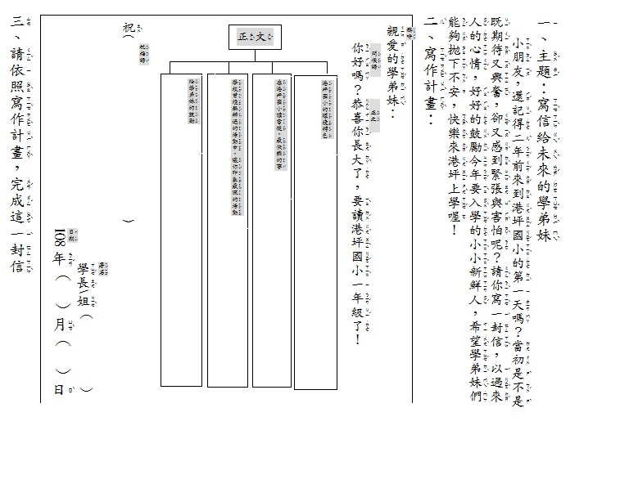

雨蛙自然觀察團-池塘探險之旅

二年( )班 姓名( )
午餐對對碰
一、池塘是溼地環境的一種，也是水棲生物的家。在雨蛙帶著客人參觀時已經接近中午，大家餓著肚子，請試著幫他們準備午餐吧。

鼠婦 |  | 瓢蟲 |  | 蝸牛 |  | 你呢…
● |  | ● |  | ● |  | ●

● |  | ● |  | ●
高麗菜葉子 |  | 櫟樹的枯葉 |  | 小小蚜蟲

二、看完書中內容後，請找出正確的答案，並填上代號。
1.（ )參加池塘探險之旅的動物們，所搭乘的小船是什麼樣的船？
2.（ )負子蟲爸爸身上背的白色東西是什麼？
3.（ )肚子朝上游泳的是什麼蟲？
4.（ )雨蛙先生為瓢蟲準備什麼樣的午餐？
5.（ )世界上最小的蜻蜓是哪一種蜻蜓？
6.（ )池塘裡有一個用鐵絲和繩索編織的陷阱，困住了很多水中生物，只有誰可以破壞這個陷阱救出大家呢？
7.（ )書中最後，哪一種鳥類快速的衝入水中，叼了一條魚後，再快速的飛上來？

A丟棄的寶特瓶  B全新打造的豪華遊艇  C食物  D蟲卵  E松藻蟲  F鼓甲  G櫟樹的枯葉 | H蚜蟲  I小紅蜻蜓  J綠胸晏蜓  K鯽魚  L鯉魚  M翠鳥  N燕子

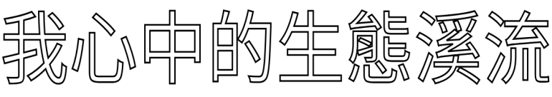
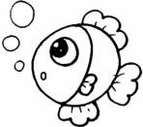

二年( )班( )號 姓名( )
若要打造一條人工水道，就要採用對環境最少影響的方法來建造，例如採用石頭堆疊的方式建造，不但可以增加許多周遭小生物居住的空間，也可以適時的讓水滲透到週邊的土壤當中，給予植物水分，這就是所謂的生態工法。以下有兩張圖片請選出何者為正確使用生態工法建造的人工水道：
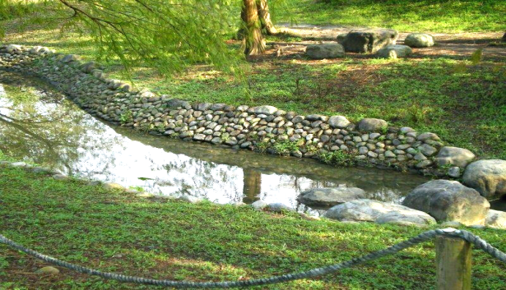
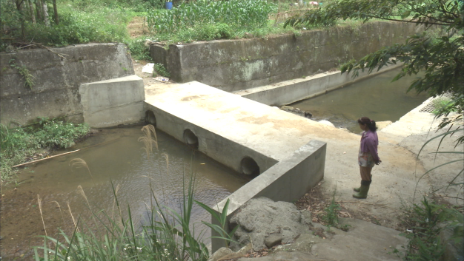

（ ） （ ）
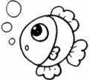
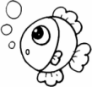
看過樹木銀行的生態水道後，你覺得港坪國小的生態溪流還需要什麼嗎?

港坪國小也有一條生態溪流，你知道在哪裡嗎?請圈出來。

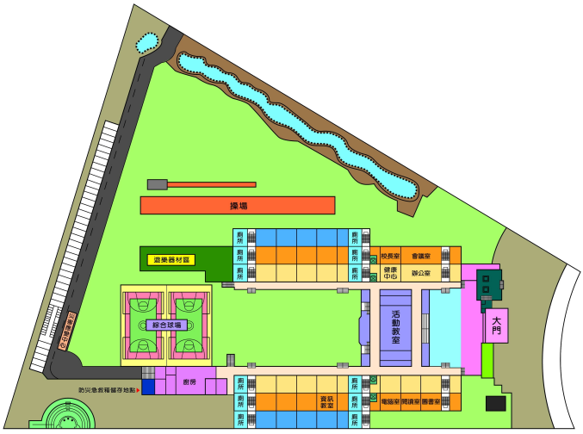
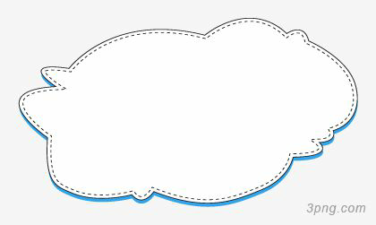

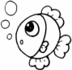
現在，你是個厲害的自然生態建築師，請你和同學們為港坪國小設計一條最棒的生態溪流，可以在設計圖中加註說明，會讓別人更加清楚你的設計喔！（請畫在圖畫紙上）

